DOKUMENTŲ (PAŽYMĖJIMŲ), SUTEIKIANČIŲ TEISĘ JUOS PATEIKUSIEMS ASMENIMS
NAUDOTIS KELIŲ TRANSPORTO LENGVATOMIS, PAVYZDŽIAI
Važiavimo keleiviniu kelių transportu lengvatos pagal
Lietuvos Respublikos transporto lengvatų įstatymo (TLĮ) 4 ir 5 straipsnius
1. NEĮGALIOJO PAŽYMĖJIMAS.
Išduodamas asmenims, nesukakusiems senatvės pensijos amžiaus.
Asmenims iki 18 metų nustatomas neįgalumo lygis - sunkus, vidutinis, lengvas, išskyrus asmenis, kurie yra (buvo) draudžiami valstybiniu socialiniu draudimu.
Asmenims nuo 18 metų iki senatvės pensijos amžiaus ar jaunesniems kaip 18 metų asmenims, kurie yra (buvo) draudžiami valstybiniu socialiniu draudimu, nustatomas asmens darbingumas ir darbingumo lygis (%) - darbingas (60-100% darbingumo), iš dalies darbingas (30-55% darbingumo), nedarbingas (0-25% darbingumo).
Asmenims (vaikams), kuriems nustatytas neįgalumo lygis (sunkus, vidutinis ar lengvas), ir juos lydintiems asmenims (vienam asmeniui - vienas lydintysis) - 80% nuolaida (TLĮ 5 straipsnio 1 dalies 1 punktas). Asmenims, pripažintiems nedarbingais, ir juos lydintiems asmenims (vienam asmeniui - vienas lydintysis) - 80% nuolaida (TLĮ 5 straipsnio 1 dalies 2 punktas).
Asmenims, pripažintiems iš dalies darbingais, - 50% nuolaida (TLĮ 5 straipsnio 2 dalies 1 punktas). Asmenims, pripažintiems darbingais, - transporto lengvatos neteikiamos.
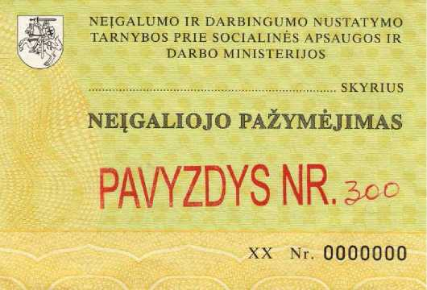
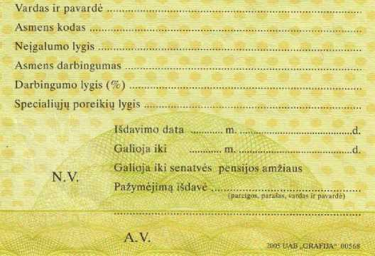
2. NEĮGALIOJO PAŽYMĖJIMAS.
Išduodamas senatvės pensijos amžių sukakusiems neįgaliems asmenims.
Asmenims, sukakusiems senatvės pensijos amžių, kuriems teisės aktų nustatyta tvarka yra nustatytas didelių
specialiųjų poreikių lygis, ir juos lydintiems asmenims (vienam asmeniui - vienas lydintysis) - 80%
nuolaida (TLĮ 5 straipsnio 1 dalies 2punktas).
Asmenims, sukakusiems senatvės pensijos amžių, kuriems teisės aktų nustatyta tvarka yra nustatytas vidutinių
specialiųjų poreikių lygis, - 50% nuolaida (TLĮ5 straipsnio 2 dalies 1 punktas).
Asmenims, sukakusiems senatvės pensijos amžių, kuriems teisės aktų nustatyta tvarka yra nustatytas nedidelių
specialiųjų poreikių lygis, - transporto lengvatos neteikiamos.
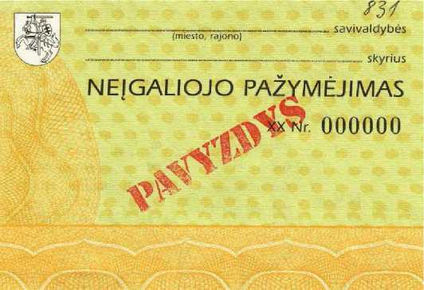
1
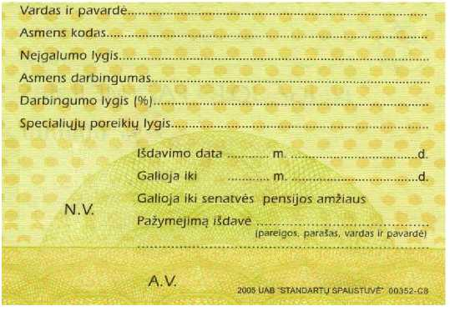

- INVALIDO PAŽYMĖJIMAS.
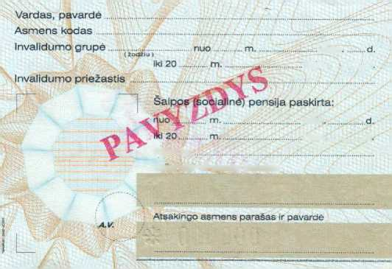
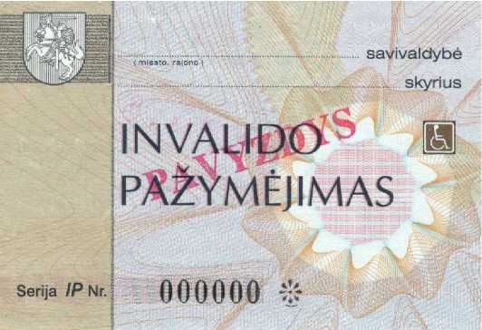
Gali turėti asmenys iki 18 metų, kurie iki 2005 m. liepos 1 d. buvo pripažinti vaikais invalidais. Pažymėjimai
galioja iki juose nurodyto invalidumo termino pabaigos. Invalidumo I, II ar III grupę turėjusiems asmenims šie
pažymėjimai turėjo būti pakeisti į neįgaliojo pažymėjimus.
Asmenims (vaikams), kuriems nustatytas neįgalumo lygis, arba asmenims, iki 2005 m. liepos 1 d.
pripažintiems vaikais invalidais, ir juos lydintiems asmenims (vienam asmeniui - vienas lydintysis) - 80%
nuolaida ( TLĮ 5 straipsnio l dalies l punktas).
mėn
men d
men
mėn. d
Bylos Nr.
Pažymėjimo gavėjo parašas
- NEPRIKLAUSOMYBĖS GYNĖJO PAŽYMĖJIMAS.
Nepriklausomybės gynėjams, nukentėjusiems nuo 1991 m. sausio 11-13 d. ir po to vykdytos SSRS agresijos,
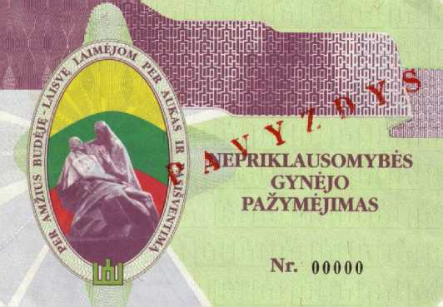
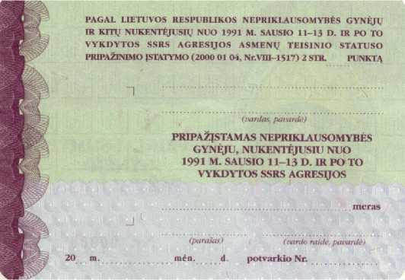
50% nuolaida {TLĮ 5 straipsnio 2 dalies 4punktas).
- PAŽYMĖJIMAS, SUTEIKIANTIS TEISĘ VAŽIUOTI SU 80 PROCENTŲ NUOLAIDA LIETUVOS RESPUBLIKOS NEPRIKLAUSOMYBĖS GYNĖJAMS, NUKENTĖJUSIEMS NUO 1991 M. SAUSIO 11-13 D. IR PO TO VYKDYTOS SSRS AGRESIJOS.
Nepriklausomybės gynėjams, pripažintiems iš dalies darbingais arba sukakusiems senatvės pensijos amžių ir jiems nustatytas vidutinių specialiųjų poreikių lygis dėl 1991 m. sausio 11-13 d. ir po to vykdytos SSRS
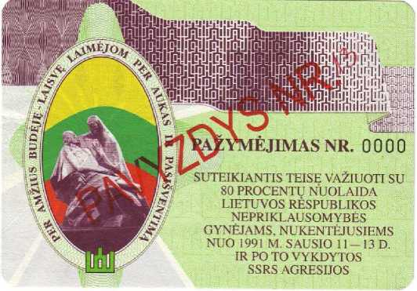
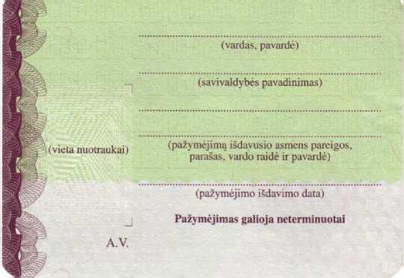
2007 UAB „LODVILA" 00757
agresijos, - 80% nuolaida (TLĮ5 straipsnio 1 dalies 5punktas).
2

- NUKENTĖJUSIO ASMENS PAŽYMĖJIMAS.
Žuvusių nepriklausomybės gynėjų šeimų nariams, nukentėjusiems nuo 1991 m. sausio 11-13 d. ir po to vykdytos SSRS agresijos, - 80% nuolaida (TLĮ5 straipsnio 1 dalies 6punktas).
Pažymėjimo antroje pusėje turi būti įrašytas pažymėjime nurodyto įstatymo 3 str. 1, 2 arba 3 punktas. Jei įrašytas 3 str. 4, 5 arba 6 punktas - transporto lengvatos neteikiamos.
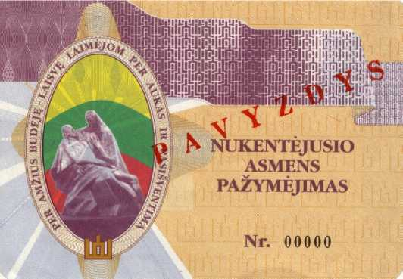
- KARIO SAVANORIO PAŽYMĖJIMAS.
Pasipriešinimo 1940-1990 metų okupacijoms dalyviams - kariams savanoriams, sukakusiems 70 metų ir vyresniems, - 80% nuolaida (TLĮ 5 straipsnio 1 dalies 7 punktas)
Pasipriešinimo 1940-1990 metų okupacijoms dalyviams - kariams savanoriams, jaunesniems nei 70 metų -
50% nuolaida (TLĮ 5 straipsnio 2 dalies 2 punktas).
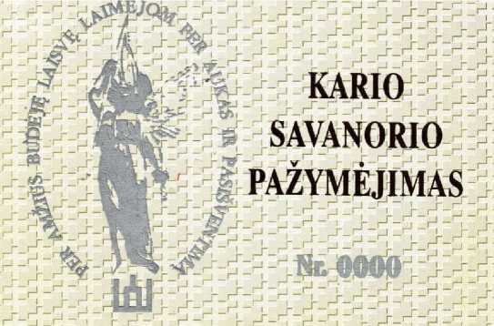
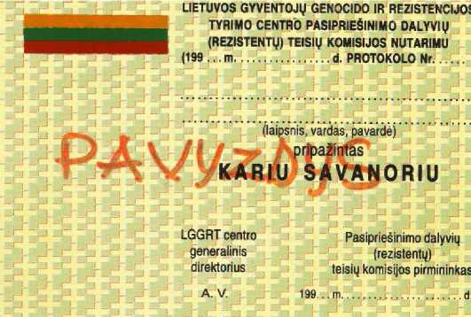
8. LAISVĖS KOVŲ DALYVIO PAŽYMĖJIMAS.
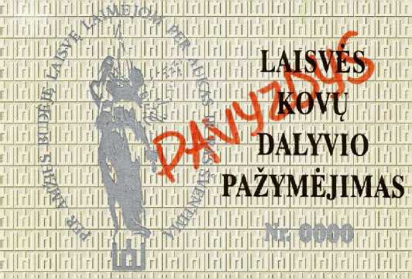
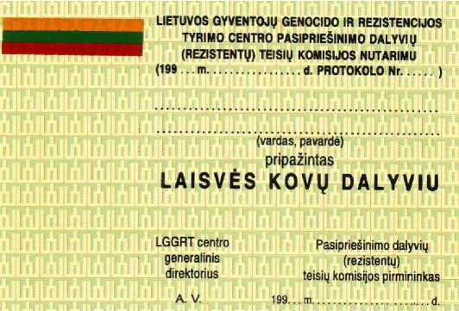
Laisvės kovų dalyviams - 50% nuolaida {TLĮ 5 straipsnio 2 dalies 2punktas).
3
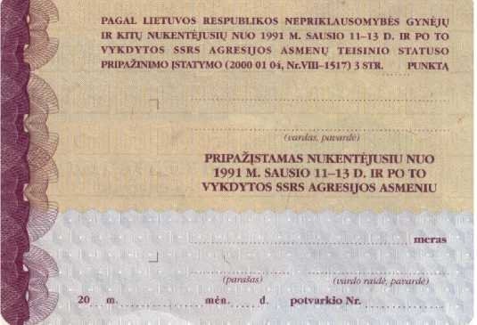

- NUKENTĖJUSIO ASMENS (POLITINIO KALINIO) PAŽYMĖJIMAS.
Nuo 1939-1990 metų okupacijų nukentėjusiems asmenims – politiniams kaliniams – jaunesniems kaip 70 metų - 50% nuolaida (TLĮ 5 straipsnio 2 dalies 3 punktas), sukakusiems 70 metų ir vyresniems - 80% nuolaida (TLĮ 5 straipsnio 1 dalies 8 punktas}.

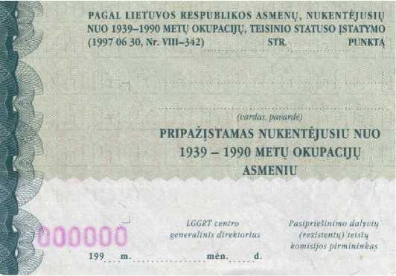
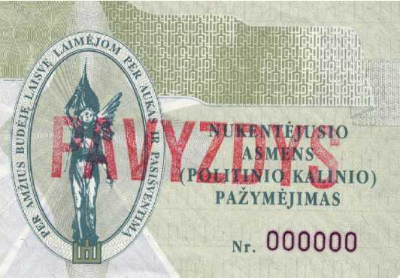
- NUKENTĖJUSIO ASMENS (TREMTINIO) PAŽYMĖJIMAS.
Nuo 1939-1990 metų okupacijų nukentėjusiems asmenims – tremtiniams – jaunesniems kaip 70 metų - 50% nuolaida (TLĮ 5 straipsnio 2 dalies 3 punktas), sukakusiems 70 metų ir vyresniems – 80% nuolaida (TLĮ 5 straipsnio 1 dalies 8 punktas}.
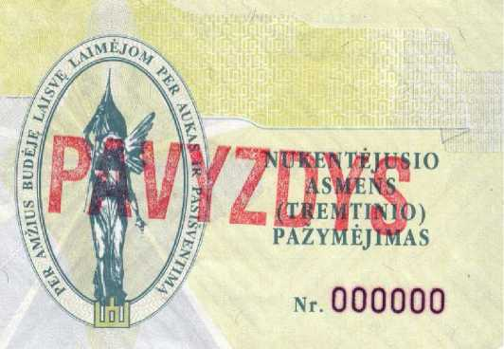
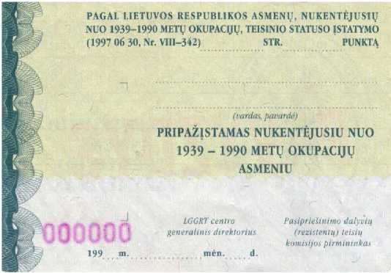
- NUKENTĖJUSIO ASMENS (REPRESUOTOJO) PAŽYMĖJIMAS.
Nuo 1939-1990 metų okupacijų nukentėjusiems asmenims – getų, koncentracijos ar kitokio tipo prievartinių stovyklų kaliniams – jaunesniems kaip 70 metų - 50% nuolaida (TLĮ 5 straipsnio 2 dalies 3 punktas), sukakusiems 70 metų ir vyresniems - 80% nuolaida (TLĮ 5 straipsnio 1 dalies 8 punktas}.
Pažymėjimo antroje pusėje turi būti įrašytas pažymėjime nurodyto įstatymo 6 str. 1.1 punktas. Jei įrašytas 6 str. 1.2 punktas - transporto lengvatos neteikiamos
.
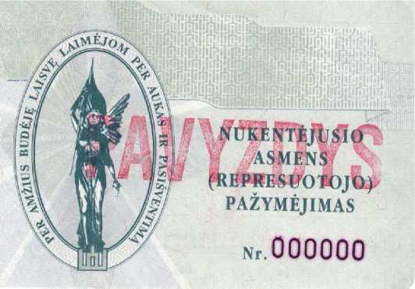

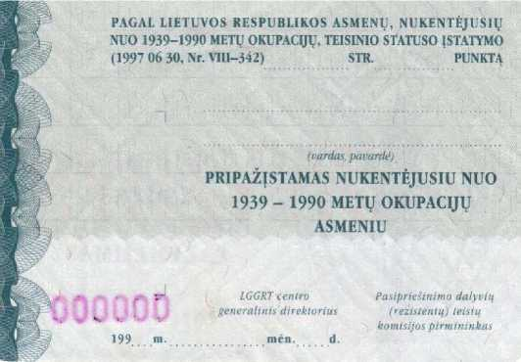
4

- MOKINIO PAŽYMĖJIMAS.
Mokiniams, kurie mokosi mokyklose pagal bendrojo ugdymo programas (išskyrus pilnamečius asmenis, kurie mokosi pagal suaugusiųjų pradinio, pagrindinio, vidurinio ugdymo programas) grupinio mokymosi forma kasdieniu mokymo proceso organizavimo būdu ir pavienio mokymosi forma savarankišku mokymo proceso organizavimo būdu, - 50% nuolaida įsigyjant vienkartinius (TLĮ 5 straipsnio 6dalies 2 punktas) ir 80% nuolaida įsigyjant terminuotus vardinius (TLĮ 5 straipsnio 6 dalies 1 punktas) važiavimo vietinio (miesto) reguliaraus susisiekimo autobusais ir troleibusais bilietus.
Mokiniams, kurie mokosi pagal formaliojo profesinio mokymo programas grupinio mokymosi forma kasdieniu mokymo proceso organizavimo būdu ir pavienio mokymosi forma savarankišku mokymo proceso organizavimo būdu:
- 50% nuolaida įsigyjant vienkartinius arba terminuotus vardinius važiavimo tolimojo arba vietinio (priemiestinio) reguliaraus susisiekimo autobusais bilietus (TLĮ 5 straipsnio 3 dalis),
- 50% nuolaida įsigyjant vienkartinius (TLĮ 5 straipsnio 6dalies 2 punktas) ir 80% nuolaida įsigyjant terminuotus vardinius (TLĮ 5 straipsnio 6 dalies 1 punktas) važiavimo vietinio (miesto) reguliaraus susisiekimo autobusais ir troleibusais bilietus.
Mokyklų, vykdančių specializuoto ugdymo krypties programas*, mokiniams:
- 50% nuolaida įsigyjant vienkartinius arba terminuotus vardinius važiavimo tolimojo arba vietinio (priemiestinio) reguliaraus susisiekimo autobusais bilietus (TLĮ 5 straipsnio 7 dalis),
- 50% nuolaida įsigyjant vienkartinius (TLĮ 5 straipsnio 6dalies 2 punktas) ir 80% nuolaida įsigyjant terminuotus vardinius (TLĮ 5 straipsnio 6 dalies 1 punktas) važiavimo vietinio (miesto) reguliaraus susisiekimo autobusais ir troleibusais bilietus.
* Mokyklų, vykdančių specializuoto ugdymo krypties programas, sąrašą galima pažiūrėti Švietimo ir mokslo ministerijos Atviroje informavimo, konsultavimo ir orientavimo sistemoje AIKOS, srityje „Registrai“, „Švietimo ir mokslo institucijos“ (http://www.aikos.smm.lt/Registrai/Svietimo-ir-mokslo- institucijos/SitePages/Pagrindinis.aspx), išplėstinės paieškos laukelyje „Paskirtis“ pasirinkus: „Gimnazijos tipo konservatorija“, „Gimnazijos tipo menų gimnazija (menas, muzika)“, „Gimnazijos tipo menų mokykla (menas, muzika, baletas)“, „Gimnazijos tipo sporto gimnazija“, „Gimnazijos tipo dailės gimnazija“, „Gimnazijos tipo inžinerinio ugdymo mokykla“.
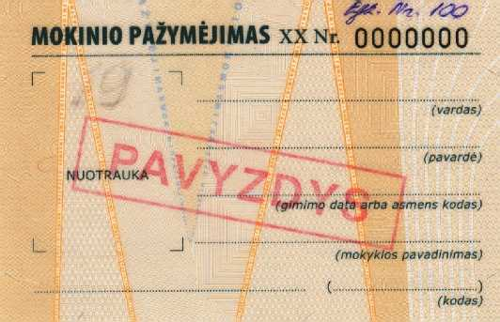
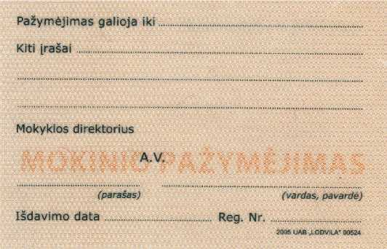
Popierinis mokinio pažymėjimas:
Elektroninis mokinio pažymėjimas (išduodamas nuo 2012 m.):
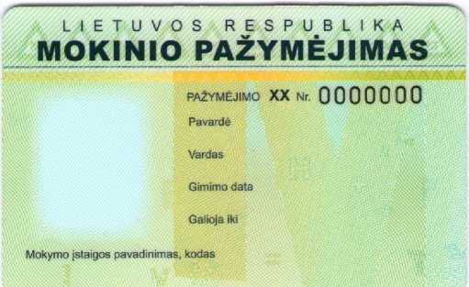
5
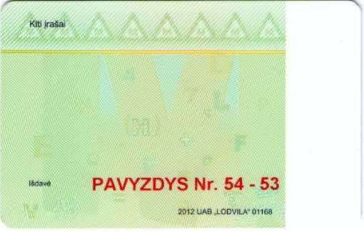

Tarptautinis mokinio pažymėjimas (ISIC):
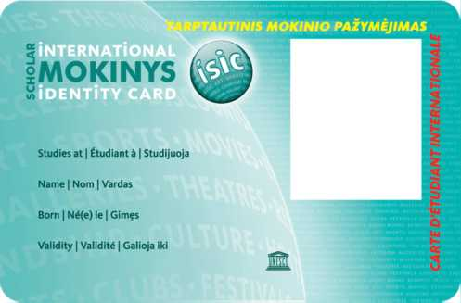
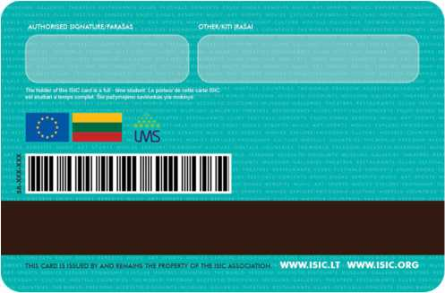
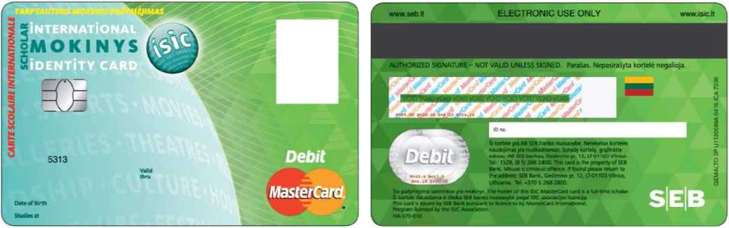
Pirmoji pažymėjimo pusė:
- Tarptautinis mokinio pažymėjimas yra žalsvos spalvos, fone pavaizduotas stilizuotas gaublys su žodžiais smulkiu šriftu, užimantis apie 60 procentų fono (nekintantis atributas).
- Pažymėjimo viršutinė kraštinė dekoruota geltonu, šoninė - raudonu tekstu „Tarptautinis mokinio pažymėjimas“ dvejomis kalbomis (nekintantis atributas).
- Viršuje kairėje turi būti užrašas „INTERNATIONAL MOKINYS IDENTITY CARD“. Vertikaliai užrašo nurodyta „SCHOLAR“. Užrašas visuomet turi būti tokio paties šrifto, dydžio ir spalvos (nekintantis atributas).
- Pažymėjimo viršuje centre pavaizduotas ISIC logotipas - gaublys su užrašu „ISIC“ (gaublio dydis ir vieta negali būti kitokie).
- Kairėje pažymėjimo pusėje įrašyti asmens duomenys. Duomenų pavadinimai rašomi trimis kalbomis (kai kuriuose pažymėjimuose gali būti tik dvi kalbos), iš kurių pirmoji visuomet anglų kalba:
Studies at / Etudiant a / Mokosi Name / Nom / Vardas Born / Ne(e) le / Gimęs Validity / Validite / Galioja iki
(nekintantis atributas, tačiau priklausomai nuo mokymo įstaigos poreikių, gali atsirasti papildomi laukai).
- Tarptautinis mokinio pažymėjimas gali būti sujungtas su banko kortele SEB MasterCard. Visi aukščiau išvardinti atributai išlieka ir ant banko kortelės.
- Kiekvienas Tarptautinis mokinio pažymėjimas turi savo unikalų 12 skaitmenų numerį, kuris nurodomas pažymėjimo apatinėje dešinėje dalyje (nekintantis atributas).
- Dešinėje pažymėjimo pusėje patalpinta asmens nuotrauka. SEB MasterCard banko kortelėje nuotrauka gali būti talpinama pažymėjimo antrojoje pusėje.
Antroji pažymėjimo pusė:
- Turi būti pažymėjimo savininko parašas.
- Turi būti (ne mažiau kaip dvejomis kalbomis, iš kurių viena - anglų) užrašytas užrašas, patvirtinantis, kad pažymėjimo savininkas yra mokinys.
- Laukelyje „Kiti įrašai“ gali būti nurodomi šie duomenys:
- važiavimo visuomeniniu transportu maršrutas, kuriame nurodoma, nuo kurios iki kurios stotelės (ar stoties) galima važiuoti;
6

- žyma apie gyvenimą mokyklos bendrabutyje ar vaikų globos įstaigoje, mokymąsi neformaliojo vaikų švietimo mokykloje;
- kita informacija, reikalinga vaiko saugumui ir teisėms užtikrinti.
3. Turi būti Europos Sąjungos ir Lietuvos valstybės vėliavų atvaizdai, kurie patvirtina, kad Tarptautinis mokinio pažymėjimas yra išduotas Lietuvoje besimokančiam mokiniui.
- NACIONALINĖS M. K. ČIURLIONIO MENŲ MOKYKLOS MOKINIO PAŽYMĖJIMAS.
Mokyklos, vykdančios specializuoto ugdymo krypties programas, mokiniams:
- 50% nuolaida įsigyjant vienkartinius arba terminuotus vardinius važiavimo tolimojo arba vietinio (priemiestinio) reguliaraus susisiekimo autobusais bilietus (TLĮ 5 straipsnio 7 dalis),
- 50% nuolaida įsigyjant vienkartinius (TLĮ 5 straipsnio 6 dalies 2 punktas) ir 80% nuolaida įsigyjant terminuotus vardinius (TLĮ 5 straipsnio 6 dalies 1 punktas) važiavimo vietinio (miesto) reguliaraus susisiekimo autobusais ir troleibusais bilietus.
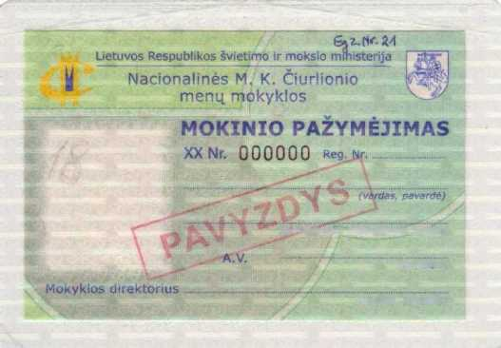
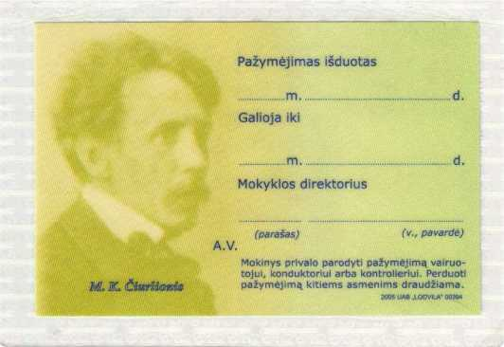
Mokiniams, kurie mokosi mokyklose pagal bendrojo ugdymo programas (išskyrus pilnamečius asmenis, kurie mokosi pagal suaugusiųjų pradinio, pagrindinio, vidurinio ugdymo programas) grupinio mokymosi forma kasdieniu mokymo proceso organizavimo būdu ir pavienio mokymosi forma savarankišku mokymo proceso organizavimo būdu, - 50% nuolaida įsigyjant vienkartinius (TLĮ 5 straipsnio 6 dalies 2 punktas) ir 80% nuolaida įsigyjant terminuotus vardinius (TLĮ 5 straipsnio 6 dalies 1 punktas) važiavimo vietinio (miesto) reguliaraus susisiekimo autobusais ir troleibusais bilietus.
(gimimo data arba asmens kodas)
(parašas)
(vardas, pavardė)
- LIETUVOS STUDENTO PAŽYMĖJIMAS.
Aukštųjų mokyklų studentams, studijuojantiems pagal nuolatinę arba dieninę studijų formą:
- 50% nuolaida įsigyjant vienkartinius arba terminuotus vardinius važiavimo tolimojo arba vietinio (priemiestinio) reguliaraus susisiekimo autobusais bilietus (TLĮ 5 straipsnio 3 dalis),
- 50% nuolaida įsigyjant vienkartinius (TLĮ 5 straipsnio 6 dalies 2 punktas) ir 80% nuolaida įsigyjant terminuotus vardinius (TLĮ 5 straipsnio 6 dalies 1 punktas) važiavimo vietinio (miesto) reguliaraus susisiekimo autobusais ir troleibusais bilietus.
Jei pažymėjimas žalsvos spalvos - transporto lengvatos neteikiamos.

Pažymėjimas, išduodamas nuo 2011 m.:
Lietuvos studento pažymėjimas
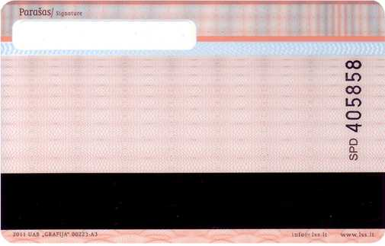
7
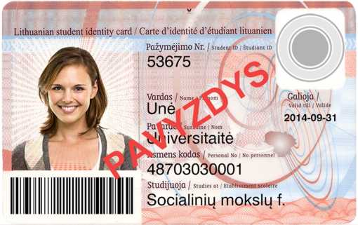

Pažymėjimas, išduodamas nuo 2012 m.:
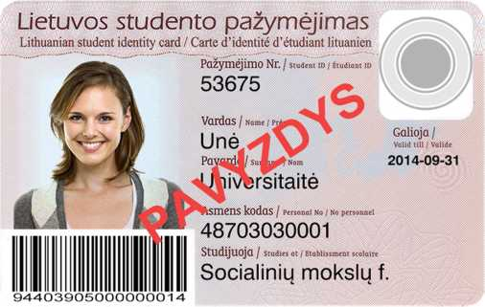
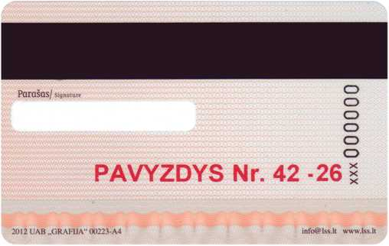
Pažymėjimas, išduodamas nuo 2015 m.:
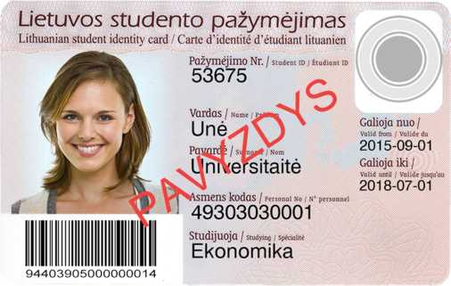
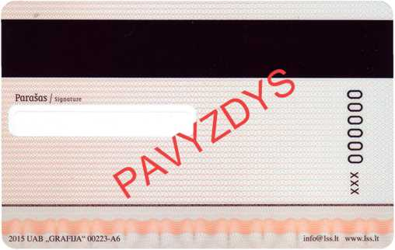
- TARPTAUTINIS STUDENTO PAŽYMĖJIMAS (ISIC).
Lietuvos Respublikos ir kitų Europos Sąjungos valstybių narių piliečiams, studijuojantiems Europos Sąjungos valstybių narių aukštosiose mokyklose pagal nuolatinę arba dieninę studijų formą:
- 50% nuolaida įsigyjant vienkartinius arba terminuotus vardinius važiavimo tolimojo arba vietinio (priemiestinio) reguliaraus susisiekimo autobusais bilietus (TLĮ 5 straipsnio 3 dalis),
- 50% nuolaida įsigyjant vienkartinius (TLĮ 5 straipsnio 6 dalies 2 punktas) ir 80% nuolaida įsigyjant terminuotus vardinius (TLĮ 5 straipsnio 6 dalies 1 punktas) važiavimo vietinio (miesto) reguliaraus susisiekimo autobusais ir troleibusais bilietus.
Kartu su ISIC pažymėjimu asmuo turi pateikti Europos Sąjungos valstybės narės pilietybę patvirtinantį asmens tapatybės dokumentą.
Asmenims, studijuojantiems Europos Sąjungos valstybių narių aukštosiose mokyklose, kurie nėra Europos Sąjungos valstybės narės piliečiai, transporto lengvatos pateikus ISIC pažymėjimą neteikiamos.
ISIC pažymėjimai yra trijų tipų – virtualaus, klasikinio ir sujungto su banko kortele. Išduodamuose ISIC pažymėjimuose duomenys gali būti įrašomi skirtingomis kalbomis, jų išvaizda gali skirtis, tačiau visuose ISIC pažymėjimuose privalo būti toliau pateikti pagrindiniai atributai.
Tai, kad asmuo studijuoja Europos Sąjungos valstybės narės aukštojoje mokykloje, parodo ISIC pažymėjimo antroje pusėje esanti Europos Sąjungos vėliava, tačiau kai kurių šalių (pvz., Latvijos, Švedijos) aukštųjų mokyklų išduotuose pažymėjimuose jos gali nebūti.
Skirtingų šalių pažymėjimai gali turėti papildomų atributų, tokių kaip aukštosios mokyklos logotipas pirmoje ar antroje pažymėjimo pusėje, papildoma informacija antroje pusėje (pvz., interneto svetainės adresas, papildomoms paslaugoms teikti naudojamas brūkšninis kodas, partnerių logotipas ar pan.).
8

Virtualaus tipo ISIC pažymėjimas:
Kiekvienas virtualus ISIC pažymėjimas turi 3 identifikacinius galiojimo užtikrinimo ir nekintamus atributus.

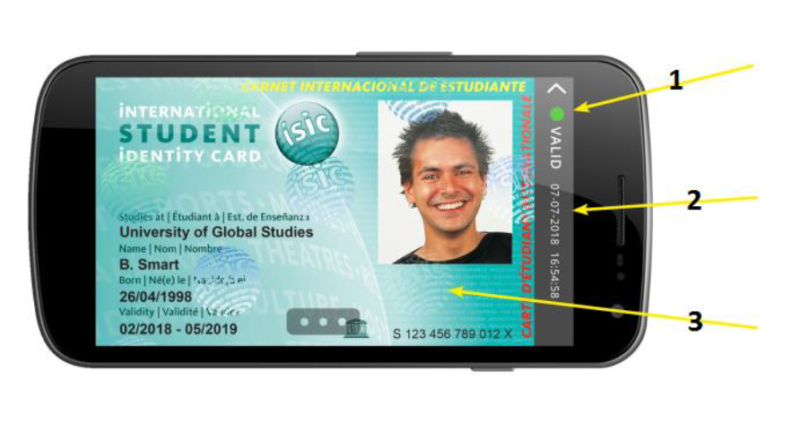

Kiekvienas virtualus ISIC pažymėjimas gali būti pabraukiamas į kairę arbą dešinę pusę, taip parodant pažymėjimo aversą ir reversą. Jeigu ant fizinio pažymėjimo yra brūkšninis kodas, jis atvaizduojamas ir virtualiame pažymėjime bei gali būti nuskaitomas.

9
Galiojantis virtualus ISIC pažymėjimas žymimas VALID žaliu tašku.
Galiojantis virtualus ISIC pažymėjimas turi besikeičiantį neskaidrų ISIC logotipą.
Galiojantis virtualus ISIC pažymėjimas rodo esamą datą ir laiką sekundžių tikslumu.
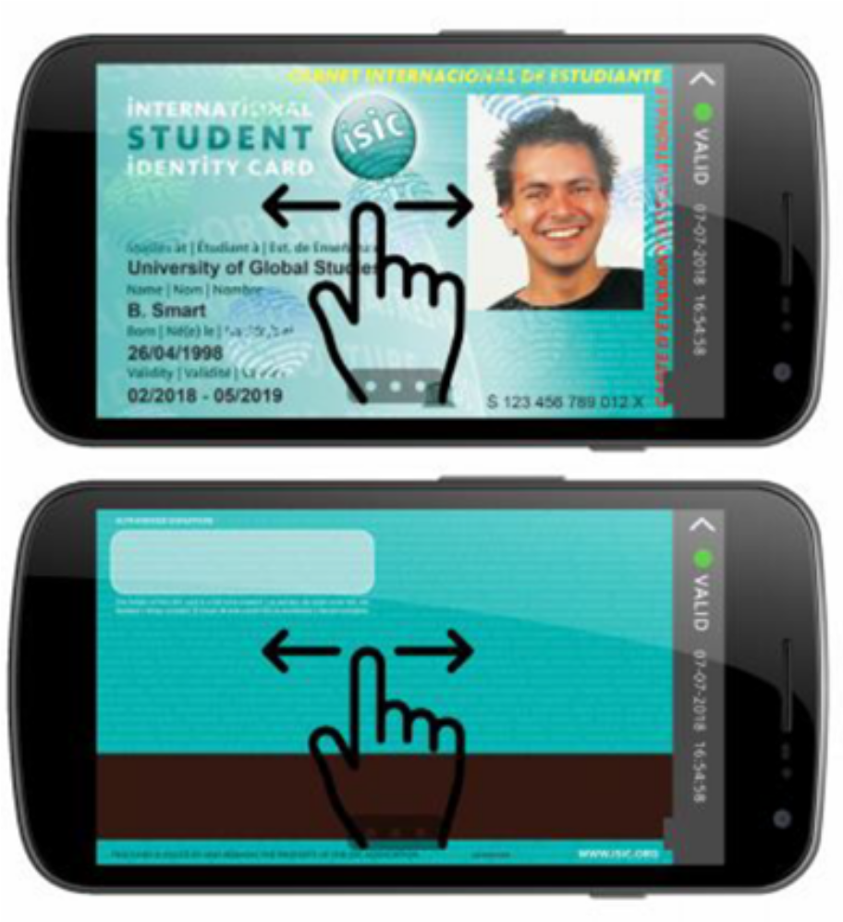

Klasikinio tipo ISIC pažymėjimas

10
Pirmoji pažymėjimo pusė:
- ISIC pažymėjimas yra žalsvos spalvos, fone pavaizduotas stilizuotas gaublys su žodžiais smulkiu šriftu, užimantis apie 60 procentų fono.
- Pažymėjimo viršutinė kraštinė dekoruota geltonu, dešinioji - raudonu tekstu „Tarptautinis studento pažymėjimas“, kuris gali būti užrašytas bet kuria kita kalba.
- Viršuje turi būti užrašas anglų kalba „INTERNATIONAL STUDENT IDENTITY CARD“. Skirtingose šalyse išduotuose pažymėjimuose žodis „STUDENT“ gali būti rašomas konkrečios šalies kalba („STUDENTAS“, „ESTUDANTE“ ir pan.), tačiau visuomet turi būti tokio paties šrifto, dydžio ir spalvos.
- Pažymėjimo viršuje centre pavaizduotas naujas ISIC logotipas - gaublys su užrašu „ISIC“ (gaublio dydis ir vieta negali būti kitokie).
- Kairėje pažymėjimo pusėje įrašyti asmens duomenys. Duomenų pavadinimai rašomi trimis kalbomis (kai kuriuose pažymėjimuose gali būti tik dvi kalbos), iš kurių pirmoji visuomet anglų:
Studies at / Etudiant a / Studijuoja Name / Nom / Vardas Born / Ne(e) le / Gimęs Validity / Validite / Galioja iki.
- Dešinėje pažymėjimo pusėje patalpinta asmens nuotrauka. Kai kuriais atvejais nuotrauka gali būti talpinama pažymėjimo antrojoje pusėje.
- Kiekvienas ISIC pažymėjimas turi savo unikalų 12 skaitmenų numerį, kuris nurodomas pažymėjimo apatinėje dešinėje dalyje.
Antroji pažymėjimo pusė:
- Turi būti pažymėjimo savininko parašas.
- Turi būti (ne mažiau kaip dviem kalbomis, iš kurių viena - anglų) užrašytas užrašas, patvirtinantis, kad pažymėjimo savininkas yra nuolatinių arba dieninių studijų studentas.
ISIC pažymėjimas, sujungtas su banko kortele (pavyzdyje SEB banko kortelė, kitų bankų kortelės atrodo kitaip) ar kitomis kortelėmis (pavyzdyje Jungtinėje Karalystėje naudojamas ISIC pažymėjimas, sujungtas su Nacionalinės studentų unijos NUS kortele), kurių dizainas ir atributų išdėstymas gali skirtis, tačiau pagrindinis atributas - stilizuotas gaublys su užrašu „ISIC“ - visada turi būti tokio paties dydžio ir toje pačioje vietoje, pvz.:

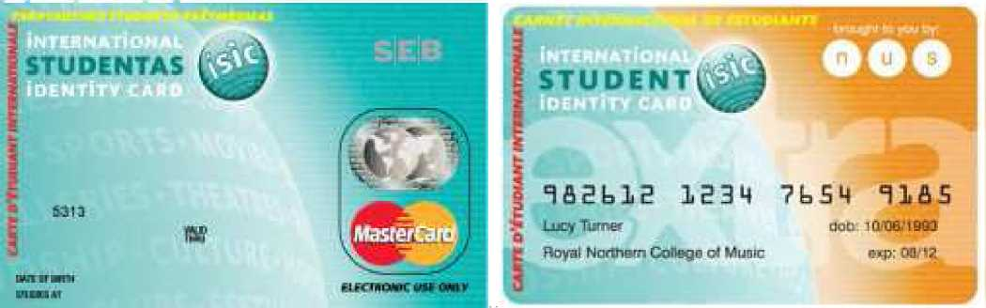
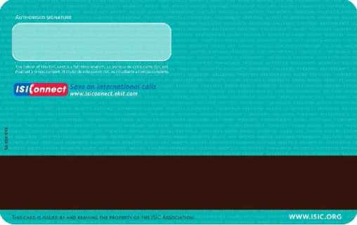
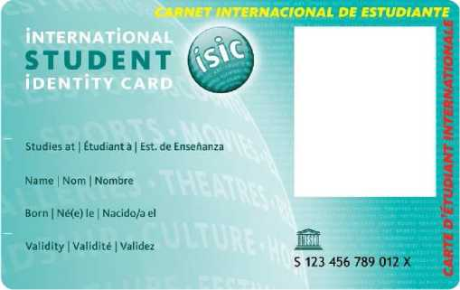

11
- GIMIMO LIUDIJIMAS, PASAS, ASMENS TAPATYBES KORTELE, LAIKINASIS PAŽYMĖJIMAS, LEIDIMAS GYVENTI LIETUVOS RESPUBLIKOJE, KITAS VALSTYBĖS AR SAVIVALDYBĖS INSTITUCIJOS IŠDUOTAS DOKUMENTAS, NURODANTIS ASMENS TAPATYBĘ IR AMŽIŲ.
Kiekvienam keleiviui - nemokamai vežtis du vaikus iki 7 metų neužimant atskiros sėdimos ar miegamos vietos (TLĮ 4 straipsnio 1 dalis).
80 metų ir vyresniems asmenims - 80% nuolaida (TLĮ 5 straipsnio 1 dalies 4punktas).
Asmenims nuo 70 iki 80 metų - 50% nuolaida (TLĮ 5 straipsnio 2 dalies 5punktas).
Vežamiems vaikams nuo 7 iki 10 metų - 50% nuolaida įsigyjant vienkartinius arba terminuotus vardinius važiavimo tolimojo arba vietinio (priemiestinio) reguliaraus susisiekimo autobusais bilietus (TLĮ 5 straipsnio
- dalis).
Keleiviui, vežančiam keletą vaikų iki 7 metų, trečiajam ir kitiems vaikams iki 7 metų - 50% nuolaida (TLĮ
- straipsnio 5 dalis).
Vaikams nuo 7 iki 8 metų - 50% nuolaida įsigyjant vienkartinius (TLĮ 5 straipsnio 6 dalies 2 punktas) ir 80% nuolaida įsigyjant terminuotus vardinius (TLĮ 5 straipsnio 6 dalies 1 punktas) važiavimo vietinio (miesto) reguliaraus susisiekimo autobusais ir troleibusais bilietus.
Važiavimo keleiviniu transportu lengvatos, numatytos TLĮ, pagal šio įstatymo nuostatas teikiamos Lietuvos Respublikos piliečiams, kitų Europos Sąjungos valstybių narių piliečiams, turintiems leidimą laikinai ar nuolat gyventi Lietuvos Respublikoje užsienio valstybių piliečiams ar asmenims be pilietybės. Šiems asmenims transporto lengvatos teikiamos pagal jų amžių, jei jie nepriskiriami kitai asmenų, kuriems teikiamos važiavimo keleiviniu transportu lengvatos, kategorijai.
Europos Sąjungos valstybės narės piliečio teisę į transporto lengvatas pagal amžių patvirtina jo galiojantis Europos Sąjungos piliečio pasas arba asmens tapatybės kortelė (analogiški Lietuvos Respublikos piliečio pasui ar asmens tapatybės kortelei). Pilietybę patvirtinančių dokumentų pavyzdžiai pateikti Europos Sąjungos Tarybos Autentiškų tapatybės ir kelionės dokumentų internete viešame registre „PRADO“
(http://prado.consilium.europa.eu/LT/searchByIssuingCountrv.html, žr. valstybės narės duomenyse pozicijas „A - Pasas“ arba „B - Asmens tapatybės kortelė“). Pilietybę patvirtinančiame dokumente turi būti nurodyta asmens pilietybė vienos iš Europos Sąjungos valstybių narių, o dokumentas turi būti galiojantis (nepasibaigęs galiojimas).
Turintiems leidimą laikinai ar nuolat gyventi Lietuvos Respublikoje užsienio valstybių piliečiams ar asmenims be pilietybės teisę į transporto lengvatas pagal amžių patvirtina:
Leidimas laikinai gyventi Lietuvos Respublikoje - dokumentas, suteikiantis užsieniečiui teisę laikinai gyventi Lietuvos Respublikoje jame nurodytą laiką;
Europos Sąjungos valstybės narės piliečio šeimos nario leidimas gyventi Lietuvos Respublikoje -
dokumentas, suteikiantis Europos Sąjungos valstybės narės piliečio šeimos nariui, kuris nėra Europos Sąjungos valstybės narės pilietis, teisę gyventi Lietuvos Respublikoje;
Lietuvos Respublikos ilgalaikio gyventojo leidimas gyventi Europos Bendrijoje - dokumentas, suteikiantis užsieniečiui teisę gyventi Lietuvos Respublikoje ir patvirtinantis užsieniečio nuolatinio gyventojo statusą;

Leidimas laikinai gyventi Lietuvos Respublikoje ar Europos bendrijų valstybės narės piliečio leidimas gyventi - tai dokumentas, suteikiantis užsieniečiui teisę laikinai gyventi Lietuvos Respublikoje jame nurodytą laiką;
Leidimas nuolat gyventi Lietuvos Respublikoje ar Europos bendrijų valstybės narės piliečio leidimas gyventi nuolat - tai dokumentas, suteikiantis užsieniečiui teisę nuolat gyventi Lietuvos Respublikoje jame nurodytą laiką.
Asmens tapatybės dokumentų ir leidimų gyventi Lietuvos Respublikoje pavyzdžiai pateikti Asmens dokumentų išrašymo centro prie Vidaus reikalų ministerijos interneto svetainėje (http://www.dokumentai.lt).
Praradusiam asmens tapatybės kortelę, pasą ar Lietuvos Respublikos piliečio pasą Lietuvos Respublikos piliečiui gali būti išduodamas laikinasis pažymėjimas. Jo formą ir išdavimo tvarką nustato vidaus reikalų ministras.
Laikinasis pažymėjimas yra asmens dokumentas, skirtas Lietuvos Respublikos piliečio, praradusio asmens tapatybės kortelę, pasą ar Lietuvos Respublikos piliečio pasą, asmens tapatybei patvirtinti, iki piliečiui išduodama nauja asmens tapatybės kortelė ar naujas pasas.

12

